Лабораторна робота №4.

Верстка веб-сторінки на основі графічного дизайну

**Мета роботи**

Набуття навичок верстки веб-сторінок із підготовлених графічних макетів

дизайну веб-сторінки.

**Тривалість роботи**

2 години

**Завдання**

1. Оберіть із 16 варіантів власний варіант виконання роботи відповідно до

вашого порядкового номера у списку групи. Ознайомтеся із наданими

графічними макетами дизайну веб-сторінки:

https://drive.google.com/drive/folders/1DHX81AgOUbiN7OIByZFzGSQM-

qcXieEc?usp=sharing

Кожному номеру варіанта відповідають два графічних файли з іменами

виду «templateXdesktop.png» та «templateXmobile.png», де Х – номер

обраного варіанта. Продумайте структуру HTML-документа, що стане

основою веб-сторінки.

2. Визначтеся із графічними елементами, які будуть присутні на веб-сторінці у вигляді окремих графічних файлів, підготуйте їх за допомогою

графічного редактора (окремі зображення можуть перекриватись іншими

елементами, вирізайте такі зображення в повний розмір незважаючи на

заважаючі перекриття). Аргументуйте вибір формату для кожного

графічного файла.

3. Визначтеся із рештою елементів графічних макетів, які будуть присутні на веб-сторінці у вигляді тексту, візуалізованого засобами CSS.

4. Визначтеся із активними елементами (кнопки, посилання тощо), які

будуть присутні на веб-сторінці, продумайте візуалізацію станів засобами

CSS.

5. Зверстайте веб-сторінку, опублікуйте результат на GitHub Pages (або

обраному вами хостінгу), продемонструйте коректне функціонування

зверстаної веб-сторінки в інтернеті на двох типах екранів (напр. ноутбук)

**Варіант 9**

template9desktop.png

template9mobile.png

**Виконання:**

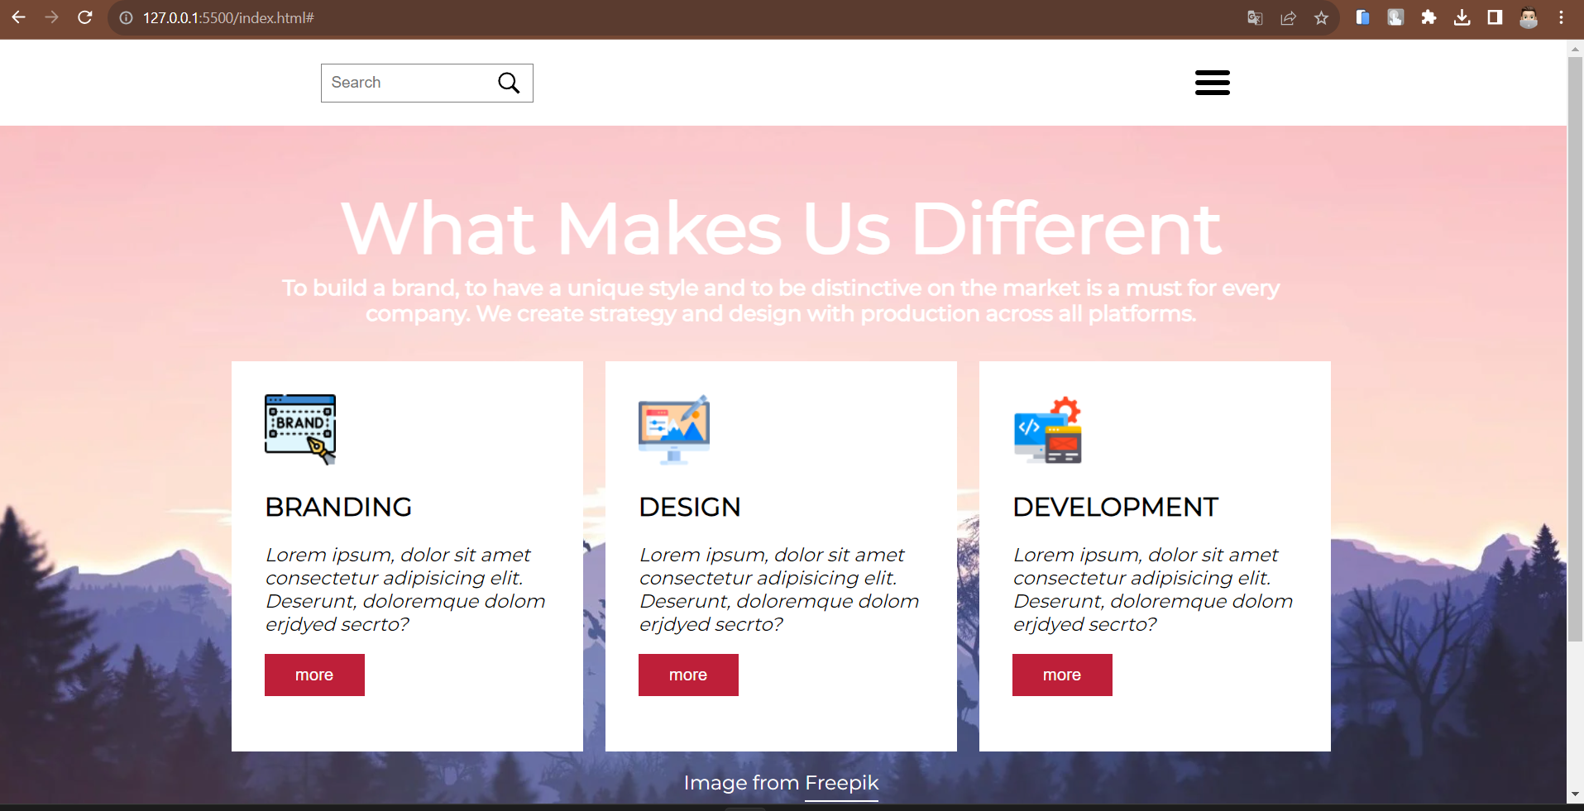

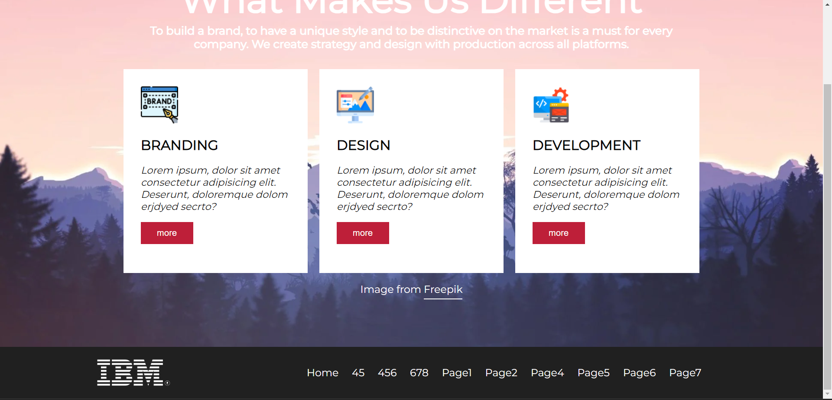

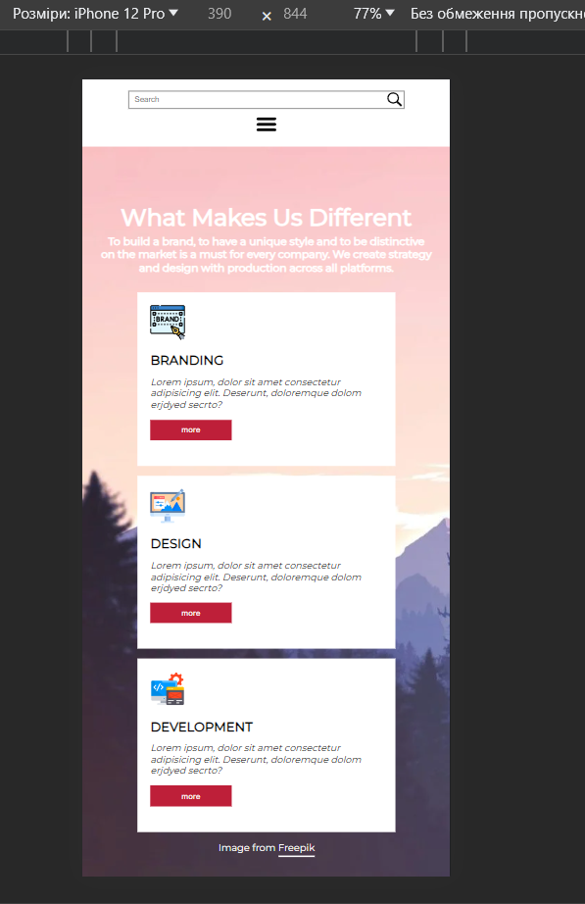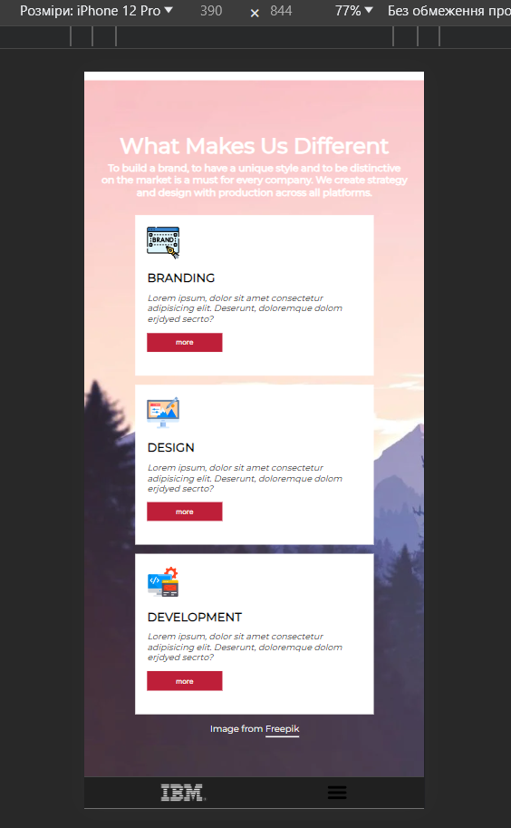

Посилання на репозиторій: